Интересные факты:  - В момент затяжки сигаретой образуется около 1200 вредных веществ, среди которых канцерогены, вызывающие рак. Все это прямиком попадает в организм курящего.  - Органы курящего человека постоянно, без выходных и праздников, находятся в стрессовом состоянии кислородного голодания.  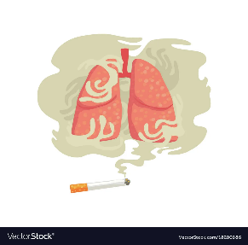  - Курение вызывает серьезные болезни дыхательных путей и онкологические заболевания.  - Изнуряющий кашель и мокрота постоянные спутники курильщика.  - Сердце человека, зависимого от сигарет, изнашивается намного быстрее за счет более частых сердечных сокращений.  - Со временем никотин серьезно поражает пищеварительную систему, провоцируя язву.  - Ослабевает восприятие разговорной речи, снижается слух.  - В год от курения умирают около 4 миллионов человек, то есть каждые восемь секунд появляется новая жертва никотина.  - Курильщик своими же руками сокращает собственную жизнь минимум на восемь лет. | Памятка о влиянии курения на здоровье пациента и его окружение.  Долгое время к курению относились как безобидной и даже привлекательной привычке. И хотя сегодня большинство стран мира борется зависимостью от сигарет, большая часть населения продолжает курить. Во многом несерьезное отношение формируется из-за малой осведомленности людей о вреде курения на здоровье человека и последствиях, которые выявляются не сразу. Многие курильщики думают, что большинство равнодушно или благосклонно относится к курению в общественных местах или просто на улице.  На самом деле практически все испытывают раздражение, неприязнь и другие отрицательные эмоции из-за пассивного курения. Сами курильщики об этом не догадываются или предпочитают не замечать, хотя это портит взаимоотношения в семье, на работе или дружеской компании.  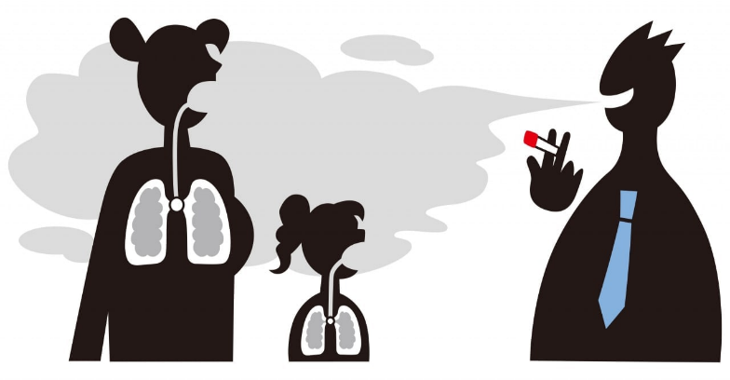 | Что происходит с организмом, после того, как мы начинаем курить?  - Сначала может возникнуть головокружение - первое неприятное последствие никотиновой интоксикации.  - С каждой затяжкой Вы увеличиваете кислородное голодание тканей, особенно сердца и головного мозга. Риск инфаркта миокарда и ишемической болезни сердца у курильщиков в 4-5 раз выше.  - Вред курения в значительной степени отражается на дыхательной системе — здоровье человека страдает от хронических обструктивных болезней легкого, чаще всего от хронического бронхита и эмфиземы.  - Дым, попадая в полость рта, раздражает слизистую оболочку, язык и повреждает зубную эмаль. Аналогичное действие он оказывает и на слизистую оболочку пищевода, желудка. Статистика говорит о прямой связи между курением и гастритом, язвенной болезнью желудка и двенадцатиперстной кишки.  - От употребления сигарет страдают эндокринная и репродуктивная системы - курение может привести к половому бессилию и низкой способности к зачатию у мужчин, а также к нарушению менструального цикла и выкидышам у женщин.  - О вреде курения на организм человека свидетельствуют изменения в нервной системе. Сужение сосудов головного мозга провоцирует головокружения, общую утомляемость.  Выполнила: студентка 317-9  группы СД Шашилова О.Е.  2023

